SOLICITUD DE NUEVA LÍNEA TELEFÓNICA
Localidad: ……………………………………… Fecha .................. / ................ /..................................
A LA DIRECCIÓN DE ADMINISTRACIÓN
PRESUPUESTARIA DIVISIÓN DE SERVICIOS PÚBLICOS:
S ................................................ / ................................................ D
Por la presente solicito se gestione instalación de línea telefónica
SOLICITADO POR:
(Indicar nombre y número de establecimiento)
...........................................................................................................................................................................................................................................................................
Comparten el edificio con otra escuela: SI NO. ……………………………………………………………………………………………………………………………………………………………………………………
MOTIVO DE LA SOLICITUD:
...........................................................................................................................................................................................................................................................................
DOMICILIO DEL ESTABLECIMIENTO:
CALLE:................................................................................................................................ Nº: .................................................. BARRIO:........................................................
LOCALIDAD O ZONA:.....................................................................................................................................................................................................................

UBICACIÓN: (Indicar ubicación en la cuadra, calles principales y circundantes.)
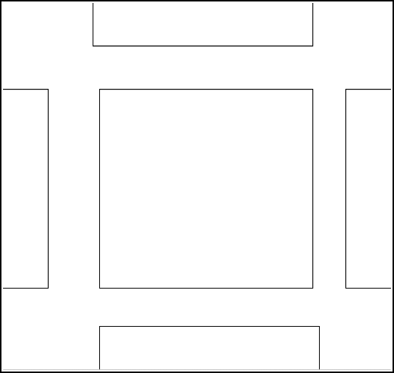
CONTACTO:
(Indicar Nombre y Apellido y Nº de DNI de la persona que se encargará de recibir a los instaladores.)
...........................................................................................................................................................................................................................................................................
UBICACIÓN DE TERMINAL DE LÍNEA: (Indicar donde será instalado el aparato telefónico dentro del establecimiento.)
.........................................................................................................................................................................................................................................................................

................................................................................................................ ................................................................................................................
Autorizado Ministro de Educación Firma y Sello Director/a
Dirección de Administración Presupuestaria
Av. 9 de Julio N° 24 Rawson, Chubut Tel: 0280-4482345/44
dirpresupuestaria.meducacion@gmail.com /educacionchubut @educacionchubut > chubut.edu.ar

